CRUD

FUNÇÃO

Relatório
Controle de versão
Versão | Data | Autor |  | Descrição da Modificação
 | 16/05/2021 | Alexandre Cardoso Lazari |  | Criação do documento
Aprovação
Versão | Data | Organização/Nome | Assinatura

Sumário
Sumário 3
1 Definição. 4
2 Configurações iniciais do sistema. 4
2.1 É pré requisito para testar essa funcionalidade, ter realizado todos os passos de configurações iniciais e guia de utilização de sistema, já descritos no manual "Manual - Desafio2 - Cadastro". 4
3 Guia de utilização do sistema. 4
3.1 Executar o sistema clicando com o botão direito em Relatorio.java. 4
3.2 Para utilizar a função de emissão do relatório, o usuário deverá preencher o campo Cliente e acionar o botão CONSULTAR. 5
3.3 Para utilizar a função de limpeza de tela (carregar a tela inicial novamente), o usuário deverá acionar o botão LIMPAR. 5
4 Evidências de testes. 6
4.1 Função de consulta com registro existente na tabela: 6
4.2 Função de consulta com registro não existente na tabela: 6
4.3 Função de consulta sem preenchimento do Cliente: 7
4.4 Função de consulta com data inválida: 7
4.5 Função de limpeza de tela (carregar a tela inicial novamente): 8

Definição.

Criar sistema que permita emitir relatório baseado nos dados de cadastro de anúncios.

Configurações iniciais do sistema.

É pré requisito para testar essa funcionalidade, ter realizado todos os passos de configurações iniciais e guia de utilização de sistema, já descritos no manual "Manual - Desafio2 - Cadastro".

Guia de utilização do sistema.

Executar o sistema clicando com o botão direito em Relatorio.java.
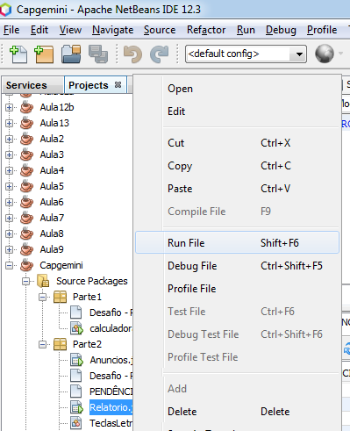

Para utilizar a função de emissão do relatório, o usuário deverá preencher o campo Cliente e acionar o botão CONSULTAR.
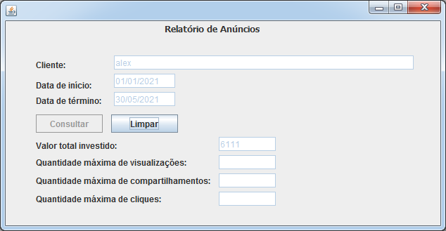

Para utilizar a função de limpeza de tela (carregar a tela inicial novamente), o usuário deverá acionar o botão LIMPAR.

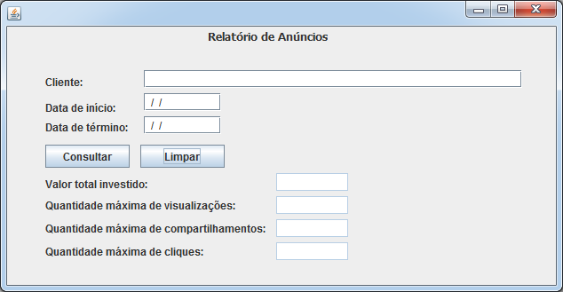

Evidências de testes.

Função de consulta com registro existente na tabela:
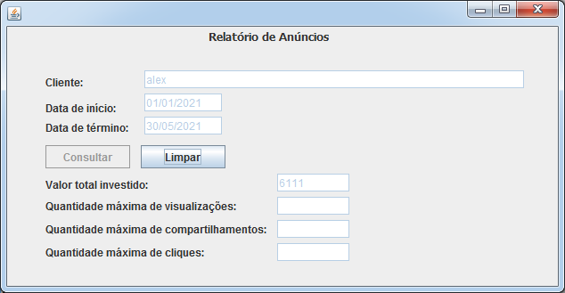
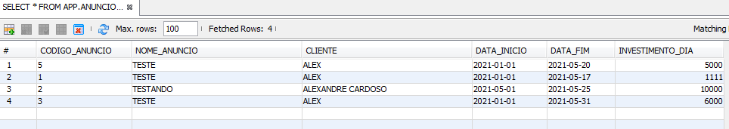

Função de consulta com registro não existente na tabela:
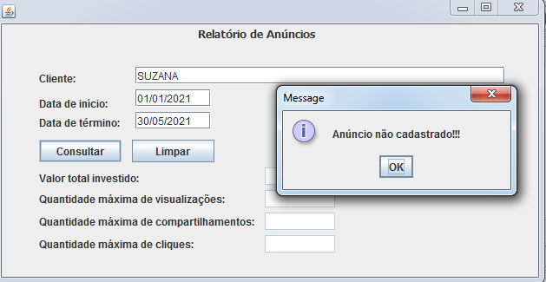

Função de consulta sem preenchimento do Cliente:
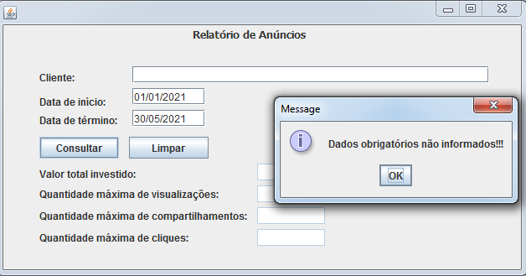

Função de consulta com data inválida:
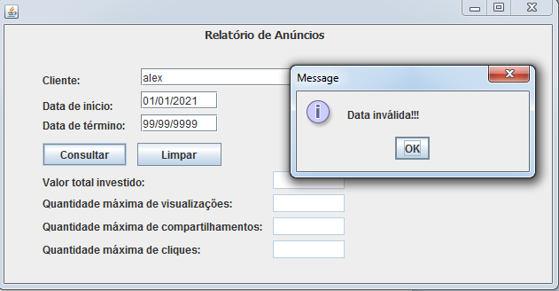

Função de limpeza de tela (carregar a tela inicial novamente):
